МИНИСТЕРСТВО НАУКИ И ВЫСШЕГО ОБРАЗОВАНИЯ РОССИЙСКОЙ ФЕДЕРАЦИИ
Федеральное государственное бюджетное образовательное учреждение
высшего образования
«КУБАНСКИЙ ГОСУДАРСТВЕННЫЙ УНИВЕРСИТЕТ»
(ФГБОУ ВО «КубГУ»)

Факультет компьютерных технологий и прикладной математики

Кафедра вычислительных технологий

ЛАБОРАТОРНАЯ РАБОТА №1
Дисциплина: Операционные системы
Тема: «Знакомство с операционной системой Linux. Установка и стартовая настройка виртуальной машины и AstraLinux SE»

Работу выполнил: _____________________________М. А. Трофименко

Направление подготовки: 02.03.02 Фундаментальная информатика и информационные технологии

Направленность (профиль): Математическое и программное
обеспечение компьютерных технологий

Старший преподаватель: ___________________________Е. А. Нигодин

Краснодар
2026

Цель работы: познакомиться с операционной системой Linux. Установить и настроить Виртуальную машину и AstraLinux SE.

Ход работы:
Определение пути установки Virtual Box на компьютере, показано на рисунке 1.

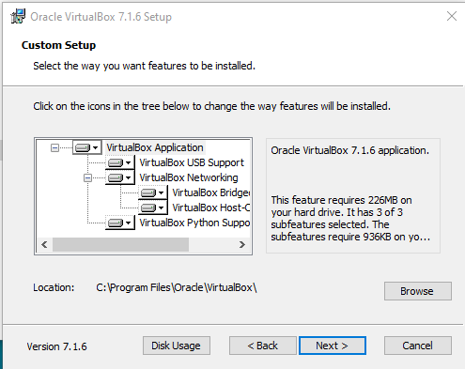
Рисунок 1 – Путь установки Virtual Box

Осуществляем продолжение установки Virtual Box, как показано на рисунке 2.
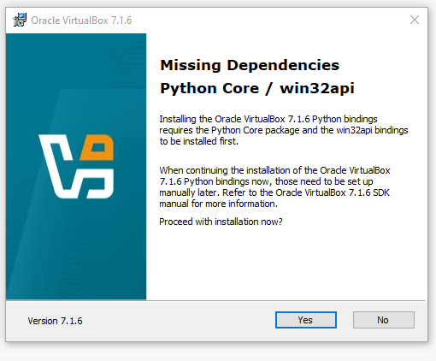
Рисунок 2 – Установка Virtual Box

Осуществляем выбор опций установки Virtual Box, как проиллюстрировано на рисунке 3.

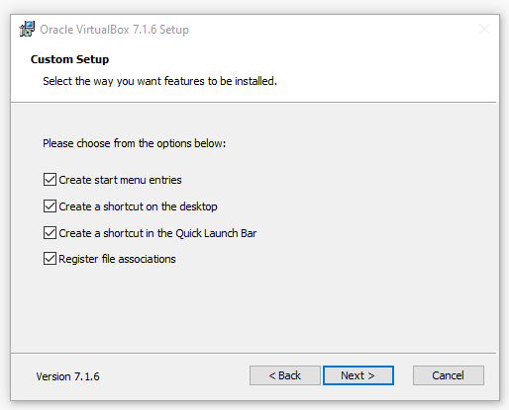
Рисунок 3 – Выбор опций установки Virtual Box
Запустим и откроем главное меню Virtual Box, как показано на рисунке 4.

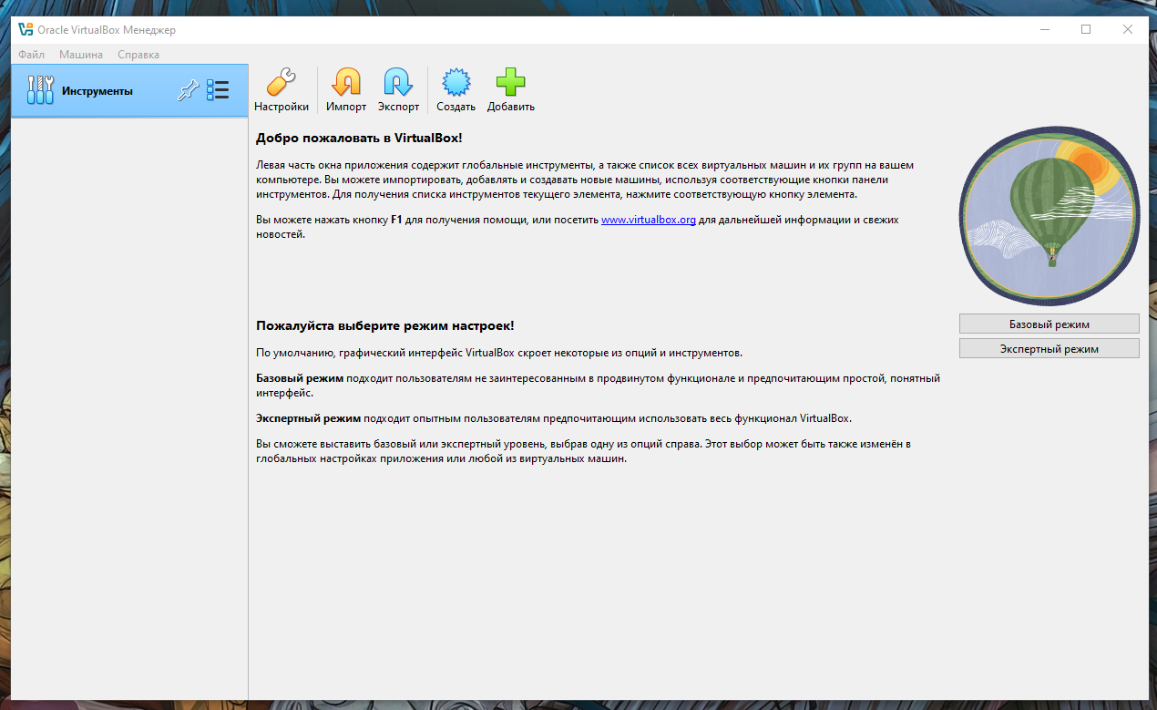
Рисунок 4 – Главное меню Virtual Box

Продолжим настройку, созданной нами ранее виртуальной машины, как показано на рисунке 5.

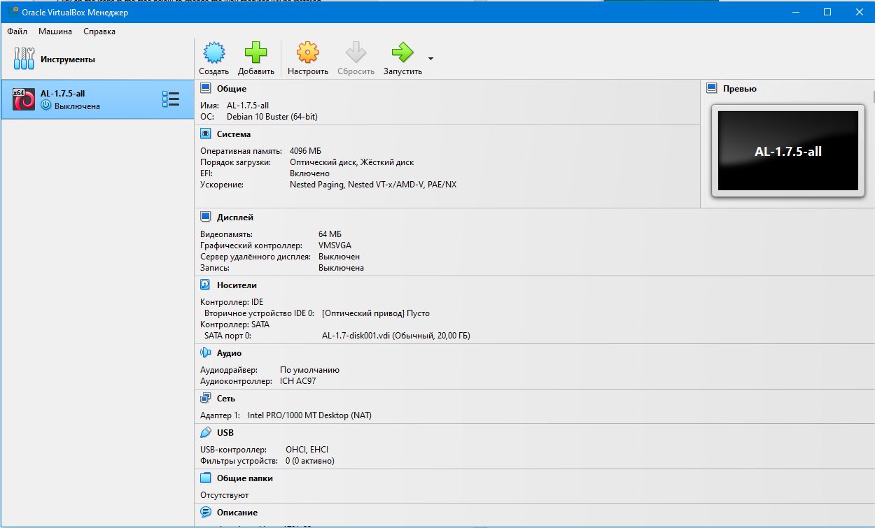
Рисунок 5 – Выбор конфигурации Virtual Box
Запустим Astra Linux с помощью виртуальной машины, как показано на рисунке 6.

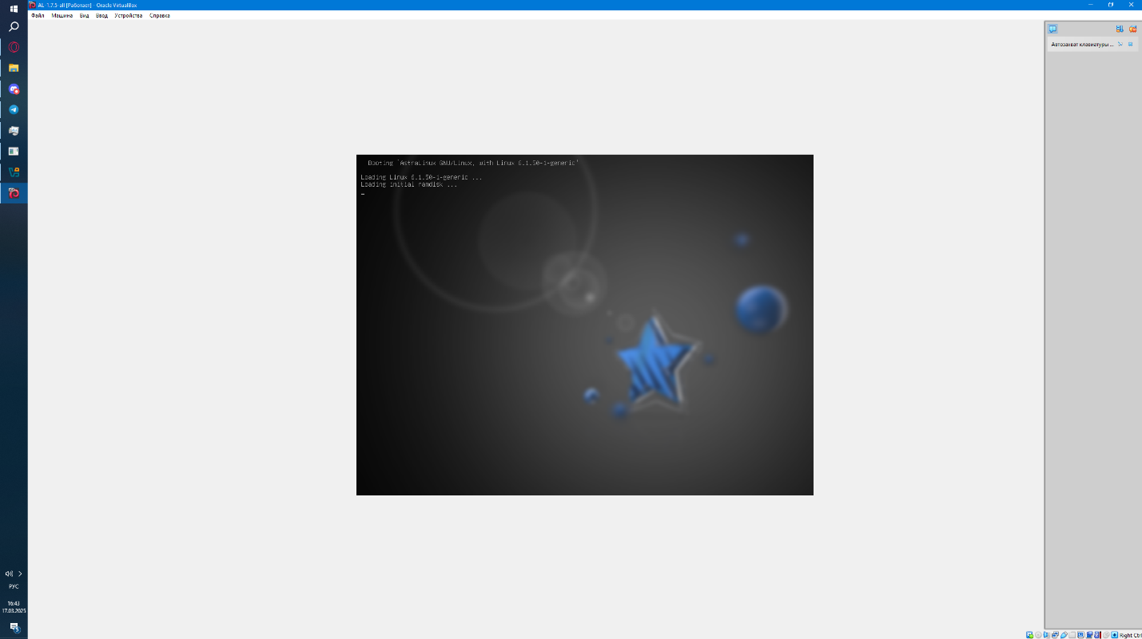
Рисунок 6 – Запуск Astra Linux

Выполним вход в систему, используя логин и пароль, как показано на рисунке 7.

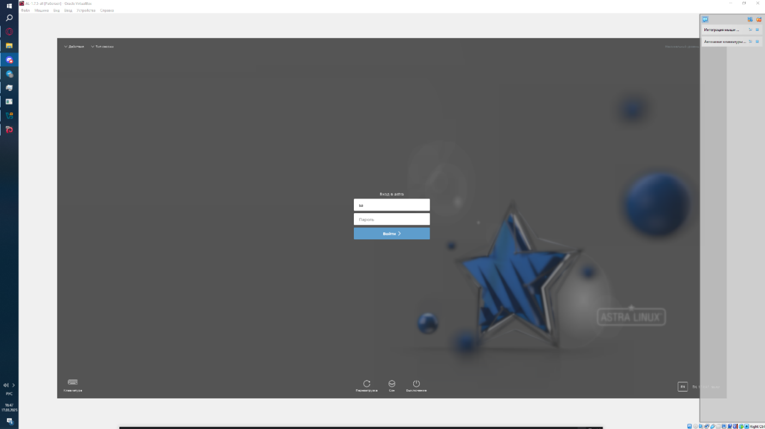
Рисунок 7 – Экран входа в систему
Вывод:
В ходе лабораторной работы были получены навыки, необходимые для установки и настройки Virtual Box, а также запуска AstraLinux.

